1. Uveďte , ktorú časť PBR batérie spravidla zaujíma batéria po príchode do stanoveného priestoru (ak neočakáva okamžité plnenie úloh)

**Vyčkávacie postavenie**

1. Uveďte, aké práce organizuje veliteľ batérie (a velitelia čiat) vo vyčkávacom postavení (po zaujatí PBR batérie)

* Činnosť do začatia paľby – VP čiat = maskovanie, príprava okopov, ženijné úpravy
* Činnosť do začatia paľby – MRPB = velenie a riadenie činností, riadenie paľby (príprava prvkov, spojenie s nadriadeným a podriadeným ), výsledky prieskumu

1. Uveďte na, čo slúži MRPB v PBR batérie.

Na prípravu prvkov pre streľbu na vedenie paľby, jeho priestor sa určuje vo vyčkávacom postavení batérie. Zaujíma ho s pravidla veliteľ batérie s potrebnými silami a prostriedkami na velenie.

1. Uveďte, aké práce sa vykonávajú v technickom postavení v PBR batérie.

* Nákladka a výkladka
* Doplnenie PHM, munície a príprava diel

1. Uveďte šírku palebného postavenia batérie samohybných diel v celku, definujte a nakreslite odstup diel v zakrytom palebnom postavení .
   1. x 1-2 km, Odstup – vzdialenosť od kolmice na smer streľby riadiaceho dela k palebnému stanovišťu dela

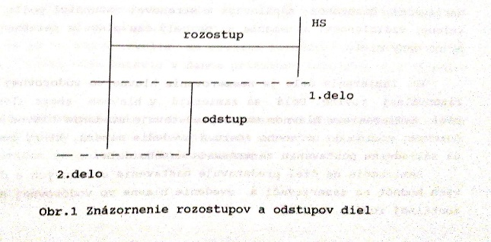

1. Nakreslite spôsoby zaujatia palebného postavenia batérie spredu. 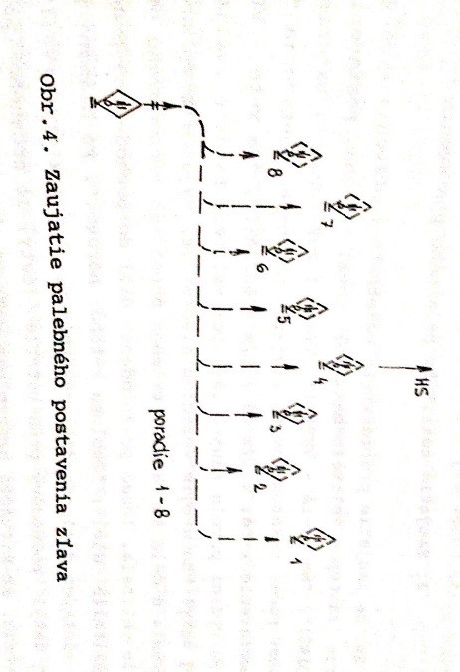 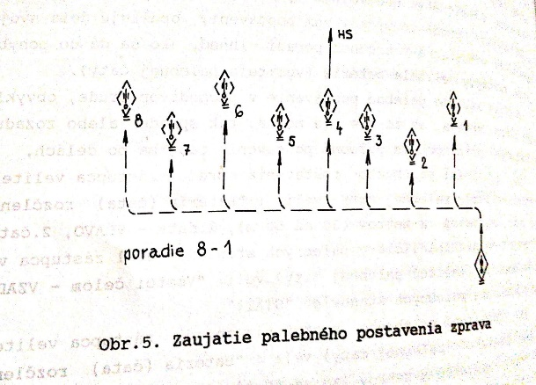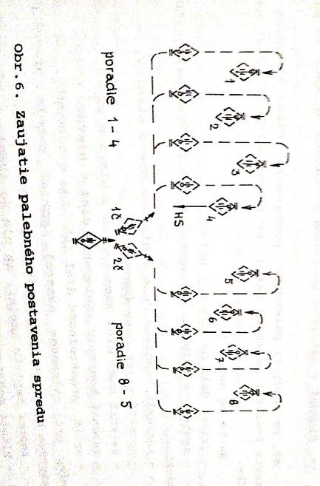 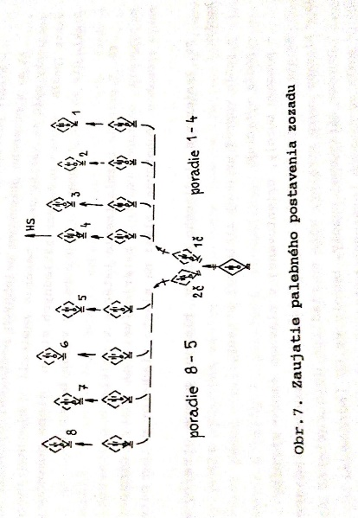
2. Popíšte spôsob číslovania cieľov. (SPG-3-22)

* Číslo cieľa je pridelené až po rozhodnutí, že cieľ bude postreľovaný alebo bude zahrnutý do plánu palieb
* Je to 6 miestne číslo (2 písme a 4 čísla)
* Prvé písmeno = označenie krajiny prideľuje najvyšší veliteľ
* Druhé písmeno= označuje zodpovedný za cieľ – pridelený najvyšším veliteľom v rámci krajiny
* Prvé číslo = označenie jednotky, ktorá bude na cieľ pôsobiť – komu bol cieľ pridelený
* Druhé číslo = označenie zadávateľa cieľa – kto pridelil cieľ
* Posledné dvojčíslie – píše sa spolu – kódové označenie cieľa

1. Uveďte taktické úlohy delostrelectva.

Ničenie, umlčanie, neutralizácia a rušenie cieľa

1. Uveďte dokumentáciu, ktorú vedie veliteľ prieskumnej čaty (družstva) na pozorovateľni

* **Pracovná mapa**
* **Denník prijatých a odoslaných správ**
* **Náčrt OB a cieľov**
* **Denník prieskumu**
* **Schéma geodeticko-topografického pripojenia pozorovateľne**
* **Náčrt vlastnej ochrany pozorovateľne**
* Plán zmien odpočinku a zmien
* Formulár na výpočet topo a geo úloh
* Plán nabíjania zdrojov do prístrojov
* Spresnenú dokumentáciu podľa nariadenia nariadeného
* Výpis z katalógov súradnicovo známych bodov
* Výpis z katalógu súradníc slnka a Polárky
* Výpis smerníkov na slnko

1. Uveďte spôsoby zadávania cieľov.
2. Zadávajúci a prijímajúci na 1 pozorovacom stanovišti

* Zamierenie prístrojmi na cieľ
* Podľa smerníkov (čítaní) na cieľ (objekt)
* Od orientačného bodu (terénneho objektu)

1. Zadávajúci a prijímajúci sa nachádzajú na rôznych pozorovacích stanovištiach

* Pomocou smerníka a pozorovacej diaľky pre prijímajúceho
* Od orientačného bodu (ak vzdialenosť medzi pozorovateľňami do 100m/ cieľ v tesnej blízkosti orientačného bodu)

1. Nezávisle od stanovišťa

* Polárnymi súradnicami
* Pravouhlými súradnicami
* Podľa kódovanej mapy
* Podľa náčrtu orientačných bodov
* Pomocou dohovorených pomenovaní terénu
* Pomocou výbuchu striel
* Svietiacim strelivom pri vyžiadaní paľby veliteľom vykonávajúcim manéver